ПОТЕНЦИАЛ И ОГРАНИЧЕНИЯ ГИБРИДНЫХ ОБРАЗОВАТЕЛЬНЫХ МОДЕЛЕЙ В ВУЗАХ И ШКОЛАХ
POTENTIAL AND LIMITATIONS OF HYBRID EDUCATIONAL MODELS IN UNIVERSITIES AND SCHOOLS

УДК 378.147:004.7 + 37.018.44

Дуплей Максим Игоревич
старший преподаватель кафедры информационных технологий, АНО ВО "Институт Международных Экономических Связей", г. Москва
ORCID: 0009-0007-7605-539X
GitHub: QuadDarv1ne
Телефон: +7-915-048-02-49
Email: maksimqwe42@mail.ru
Почтовый адрес: 143007, Россия, Московская область, г. Одинцово

Аннотация
В условиях ускоренной цифровизации образования и постпандемической трансформации учебных процессов гибридные образовательные модели приобретают стратегическое значение для обеспечения качества, доступности и гибкости обучения.
В статье проводится комплексный анализ потенциала и ограничений гибридных форматов в контексте российского школьного и вузовского образования.
Особое внимание уделяется методологическим аспектам интеграции очных и онлайн-компонентов, техническим требованиям к инфраструктуре, педагогическим компетенциям преподавателей, а также психологическим и организационным вызовам.
Автором выявлены ключевые факторы успешной реализации гибридных моделей, предложены практические рекомендации по их внедрению с учетом специфики разных образовательных уровней.
Исследование основано на анализе отечественного и международного опыта, данных эмпирических исследований и экспертных оценках.

Ключевые слова: гибридное обучение, смешанное обучение, цифровая образовательная среда, образовательные технологии, дистанционное обучение, очно-дистанционные форматы, педагогические компетенции, образовательная инфраструктура, вовлеченность студентов, образовательная эффективность, цифровая трансформация образования, адаптивное обучение

Annotation
In the context of accelerated digitalization of education and post-pandemic transformation of educational processes, hybrid educational models are becoming strategically important for ensuring the quality, accessibility, and flexibility of learning.
The article provides a comprehensive analysis of the potential and limitations of hybrid formats in the context of Russian school and higher education.
Particular attention is paid to the methodological aspects of integrating face-to-face and online components, technical infrastructure requirements, pedagogical competencies of teachers, as well as psychological and organizational challenges.
The author identifies key factors for the successful implementation of hybrid models and offers practical recommendations for their implementation, taking into account the specifics of different levels of education.
The study is based on an analysis of domestic and international experience, empirical research data, and expert assessments.

Keywords: hybrid learning, blended learning, digital educational environment, educational technologies, distance learning, face-to-face and distance formats, pedagogical competencies, educational infrastructure, student engagement, educational effectiveness, digital transformation of education, adaptive learning

ВВЕДЕНИЕ
Современное образование переживает период глубоких трансформаций, обусловленных как технологическим прогрессом, так и глобальными вызовами, требующими гибкости и устойчивости образовательных систем. Гибридные образовательные модели, объединяющие очные и дистанционные формы обучения, становятся не просто временной мерой, а стратегическим направлением развития как высшего, так и общего образования.
Актуальность исследования обусловлена несколькими ключевыми факторами.
Во-первых, пандемия COVID-19 продемонстрировала как потенциал, так и существенные ограничения массового перехода на дистанционные форматы, что потребовало поиска сбалансированных решений.
Во-вторых, возрастающие требования к персонализации обучения и индивидуализации образовательных траекторий находят свое отражение в гибридных подходах, позволяющих сочетать преимущества коллективного взаимодействия и индивидуальной работы.
В-третьих, цифровизация образовательной инфраструктуры создает предпосылки для качественно новых форматов, но одновременно обостряет проблемы цифрового неравенства и педагогической готовности.
Степень разработанности проблемы в научной литературе представлена как зарубежными, так и отечественными исследованиями.
Зарубежные ученые (Graham, Woodfield & Harrison, 2013; Porter et al., 2016) заложили теоретические основы гибридного обучения, разработали классификации моделей и критерии оценки эффективности.
Российские исследователи (Андреев, 2020; Звездина & Поветкина, 2021; Кузнецов, 2022) адаптируют эти подходы к отечественной образовательной реальности, анализируют специфику внедрения в условиях нормативных ограничений и инфраструктурных особенностей.
Однако существующие исследования часто фокусируются либо на высшем образовании, либо на школьном образовании, недостаточно рассматривая преемственность и различия в применении гибридных моделей на разных уровнях.
Кроме того, многие работы носят преимущественно теоретический характер или ограничиваются описанием отдельных кейсов без системного анализа факторов успеха и барьеров.
Целью данной статьи является комплексный анализ потенциала и ограничений гибридных образовательных моделей в контексте российских вузов и школ с разработкой практических рекомендаций для их эффективного внедрения.

Для достижения поставленной цели решаются следующие задачи:
(1) теоретический анализ концепций гибридного обучения;
(2) выявление специфики применения гибридных моделей в школьном и вузовском образовании;
(3) оценка технических, педагогических и организационных факторов, влияющих на эффективность гибридных форматов;
(4) разработка рекомендаций по преодолению выявленных ограничений.
Методологическую основу исследования составляют системный подход к анализу образовательных процессов, сравнительный анализ опыта внедрения гибридных моделей, а также методы экспертных оценок и анализа статистических данных.
Практическая значимость работы заключается в возможности использования полученных результатов для разработки программ подготовки педагогических кадров, модернизации образовательных программ и совершенствования нормативного регулирования в сфере цифрового образования.

1. ТЕОРЕТИЧЕСКИЕ ОСНОВЫ ГИБРИДНОГО ОБУЧЕНИЯ

1.1 Эволюция концепции гибридного обучения
Гибридное обучение как педагогический феномен прошло значительную эволюцию от простого добавления электронных компонентов к традиционным занятиям до создания интегрированных образовательных экосистем.

В научной литературе используются различные термины: blended learning (смешанное обучение), hybrid learning (гибридное обучение), flexible learning (гибкое обучение), которые имеют определенные смысловые нюансы.
Согласно классическому определению Грэхама (Graham, 2013), гибридное обучение представляет собой сочетание очного обучения с компьютерно-опосредованным обучением.
Однако современная трактовка значительно шире и включает не просто технологическое дополнение, а целостную педагогическую систему, в которой онлайн и офлайн компоненты органично интегрированы для достижения образовательных целей.

Ключевыми характеристиками гибридного обучения являются:
- Интенциональность – сознательное проектирование образовательного процесса с учетом возможностей обоих форматов;
- Интеграция – органичное сочетание компонентов, а не их механическое сложение;
- Гибкость – возможность адаптации под индивидуальные потребности обучающихся;
- Технологическая поддержка – использование цифровых инструментов не как самоцель, а как средство повышения эффективности обучения.

1.2 Классификация моделей гибридного обучения
Существует несколько подходов к классификации гибридных моделей.
Наиболее распространенной является типология, предложенная институтом Кристенсена (Christensen Institute), которая выделяет четыре основные модели:
1. Ротационная модель предполагает чередование различных форм обучения по фиксированному расписанию или по усмотрению преподавателя.
Она включает несколько подвидов:
- Станционная ротация – студенты перемещаются между станциями (одна из которых – онлайн-обучение) в рамках одного класса;
- Лабораторная ротация – студенты ротируются между классными занятиями и компьютерной лабораторией;
- Перевернутый класс – теоретический материал изучается онлайн дома, а практические задания выполняются в классе с преподавателем;
- Индивидуальная ротация – каждый студент имеет индивидуальное расписание ротаций.
2. Гибкая модель характеризуется тем, что основной контент доставляется онлайн, а очная поддержка предоставляется по мере необходимости. Преподаватель доступен для консультаций, но большая часть обучения происходит самостоятельно.
3. Модель à la carte позволяет студентам брать отдельные курсы полностью онлайн в дополнение к традиционным очным курсам. Особенно популярна в высшем образовании.
4. Обогащенная виртуальная модель предполагает разделение времени между обязательными очными занятиями и дистанционным обучением, но с преобладанием онлайн-компонента.

Для российского контекста актуальна также классификация по степени интеграции онлайн и офлайн компонентов:
- Низкий уровень интеграции (0-30% онлайн) – традиционное обучение с элементами ИКТ;
- Средний уровень интеграции (30-70% онлайн) – собственно гибридное обучение;
- Высокий уровень интеграции (70-100% онлайн) – преимущественно дистанционное обучение с очными элементами.

1.3 Нормативно-правовая база гибридного обучения в России
Нормативно-правовое регулирование гибридного обучения в России находится в стадии активного развития.

Ключевыми документами являются:
- Федеральный закон от 29.12.2012 № 273-ФЗ "Об образовании в Российской Федерации", который устанавливает возможность применения электронного обучения и дистанционных образовательных технологий (статья 16);
- Приказ Минобрнауки России от 23.08.2017 № 816, регулирующий применение электронного обучения и дистанционных образовательных технологий при реализации образовательных программ;
- ФГОС различных уровней образования, которые определяют требования к условиям реализации образовательных программ, включая информационно-образовательную среду.

Важно отметить, что действующее законодательство не содержит термина "гибридное обучение", используя формулировку "применение электронного обучения и дистанционных образовательных технологий". Это создает определенные сложности в интерпретации и требует разработки локальных нормативных актов образовательными организациями.

Ключевые нормативные требования включают:
- Наличие условий для функционирования электронной информационно-образовательной среды;
- Обеспечение доступа обучающихся к электронным образовательным ресурсам;
- Идентификацию личности обучающегося при проведении контрольных мероприятий;
- Соблюдение требований по охране здоровья обучающихся при работе с компьютерной техникой.

2. СПЕЦИФИКА ГИБРИДНОГО ОБУЧЕНИЯ В РАЗЛИЧНЫХ ОБРАЗОВАТЕЛЬНЫХ КОНТЕКСТАХ

2.1 Гибридное обучение в высшем образовании

Высшее образование демонстрирует наибольшую готовность к внедрению гибридных моделей благодаря большей автономии вузов, более высокому уровню самоорганизации студентов и развитой цифровой инфраструктуре.

Ключевые особенности применения гибридных форматов в вузах включают:
Организационные аспекты:
- Возможность гибкого проектирования учебных планов с различным соотношением очных и дистанционных компонентов;
- Использование модульной системы организации учебного процесса;
- Применение асинхронных форматов для теоретических дисциплин и синхронных для практических занятий;
- Организация смешанных форматов защиты курсовых и дипломных работ.

Педагогические практики:
- Широкое использование модели "перевернутый класс" особенно для лекционных курсов;
- Применение проектного обучения с использованием онлайн-коллаборации;
- Организация виртуальных лабораторных работ и симуляций;
- Использование адаптивных обучающих систем для индивидуализации траекторий.

Технологическая поддержка:
- Использование систем управления обучением (LMS): Moodle, Canvas, Blackboard;
- Применение систем видеоконференцсвязи: Zoom, Microsoft Teams, BigBlueButton;
- Интеграция специализированных платформ для отдельных дисциплин (математика, программирование, иностранные языки);
- Использование систем прокторинга для контроля знаний.

Исследования показывают, что студенты вузов в целом положительно воспринимают гибридные форматы, отмечая такие преимущества как гибкость графика, возможность пересмотра материалов, снижение транспортных расходов.
Однако критическими факторами успеха являются качество разработки онлайн-компонентов, техническая надежность платформ и педагогическое мастерство преподавателей.

2.2 Гибридное обучение в школьном образовании
Применение гибридных моделей в школах сталкивается с рядом специфических вызовов, связанных с возрастными особенностями учащихся, большей регламентированностью образовательного процесса и различным уровнем готовности семей к поддержке дистанционного обучения.

Особенности для разных возрастных групп:
Начальная школа (1-4 классы):
- Ограниченное применение гибридных форматов из-за необходимости развития базовых навыков и социализации;
- Использование гибридных элементов преимущественно для обогащения основной программы (дополнительные материалы, интерактивные задания);
- Критическая важность синхронного взаимодействия и поддержки родителей;
- Соблюдение строгих санитарно-гигиенических норм по времени работы с экраном (не более 15-20 минут непрерывно).

Основная школа (5-9 классы):
- Возможность более активного использования онлайн-компонентов для теоретических дисциплин;
- Применение модели "перевернутый класс" для отдельных тем;
- Использование образовательных платформ для дифференциации и индивидуализации обучения;
- Развитие навыков самостоятельной работы и цифровой грамотности.

Старшая школа (10-11 классы):
- Наибольший потенциал для внедрения полноценных гибридных моделей;
- Возможность профильного обучения с использованием онлайн-курсов;
- Подготовка к формату обучения в вузе;
- Использование онлайн-ресурсов для подготовки к ЕГЭ.

Нормативные ограничения:
- Требования СанПиН по организации работы с компьютерами;
- Необходимость обеспечения минимального количества очных часов;
- Особые требования к реализации практических и лабораторных работ;
- Обязательность очных форм промежуточной и итоговой аттестации.

2.3 Роль педагога в гибридном обучении
Переход к гибридным форматам требует существенной трансформации роли педагога.
Из транслятора знаний учитель превращается в проектировщика образовательной среды, фасилитатора учебного процесса и навигатора в информационном пространстве.

Новые компетенции педагога:
1. Цифровые компетенции:
- Владение инструментами создания и редактирования цифрового контента;
- Умение работать с системами управления обучением;
- Навыки организации видеоконференций и вебинаров;
- Понимание принципов информационной безопасности и цифровой этики.

2. Педагогическое проектирование:
- Умение проектировать интегрированные образовательные траектории;
- Навыки разработки заданий, использующих возможности обоих форматов;
- Способность балансировать синхронное и асинхронное взаимодействие;
- Умение создавать эффективную обратную связь в онлайн-среде.

3. Управление взаимодействием:
- Навыки модерации онлайн-дискуссий;
- Умение поддерживать вовлеченность студентов в виртуальной среде;
- Способность организовывать коллаборативную работу в смешанных группах;
- Навыки индивидуального сопровождения в цифровой среде.

4. Аналитические компетенции:
- Умение анализировать данные об активности и прогрессе обучающихся;
- Навыки использования инструментов аналитики LMS;
- Способность адаптировать образовательный процесс на основе данных;
- Понимание принципов learning analytics.

Профессиональное развитие педагогов: критически важным фактором успешного внедрения гибридных моделей является системная подготовка педагогических кадров.

Это должно включать:
- Программы повышения квалификации по цифровым технологиям в образовании;
- Мастер-классы и обмен опытом между педагогами;
- Создание профессиональных обучающихся сообществ;
- Менторскую поддержку при внедрении новых форматов;
- Доступ к методическим материалам и лучшим практикам.

2.4 Технологическая инфраструктура и цифровая среда
Эффективное функционирование гибридного обучения невозможно без надежной технологической инфраструктуры.

Ключевые компоненты включают:
1. Аппаратное обеспечение:
- Компьютеры и мобильные устройства для обучающихся и педагогов;
- Интерактивное оборудование для учебных аудиторий (интерактивные доски, документ-камеры);
- Оборудование для создания качественного видеоконтента;
- Надежные каналы связи с достаточной пропускной способностью.

2. Программное обеспечение:
- Системы управления обучением (LMS): обеспечивают централизованное управление курсами, материалами и оценкой;
- Системы видеоконференцсвязи: для синхронных онлайн-занятий;
- Инструменты для создания контента: редакторы видео, презентаций, интерактивных упражнений;
- Специализированные образовательные платформы: для математики, языков, программирования и т.д.

3. Цифровая образовательная среда:
- Единая точка доступа к образовательным ресурсам;
- Интеграция различных сервисов и платформ;
- Система идентификации и аутентификации пользователей;
- Инструменты коммуникации и коллаборации;
- Системы аналитики и отчетности.

Проблема цифрового неравенства
Одним из серьезных барьеров для широкого внедрения гибридных моделей остается цифровое неравенство, которое проявляется на нескольких уровнях:
- Первый уровень – доступ к устройствам и интернету;
- Второй уровень – цифровые компетенции пользователей;
- Третий уровень – способность эффективно использовать цифровые ресурсы для обучения.

Преодоление цифрового неравенства требует комплексных мер:
- Программы обеспечения учащихся из малообеспеченных семей устройствами и интернетом;
- Развитие публичных точек доступа (библиотеки, общественные центры);
- Обучение базовым цифровым навыкам для всех участников образовательного процесса;
- Разработка образовательного контента, доступного при ограниченных технических возможностях.

ВЫВОДЫ
Гибридные образовательные модели представляют собой не временную меру реагирования на кризисные ситуации, а стратегическое направление развития современного образования.
Их потенциал заключается в возможности сочетать преимущества очного взаимодействия с гибкостью и доступностью цифровых технологий, создавая персонализированные, эффективные и инклюзивные образовательные среды.

Проведенный анализ показывает, что успешная реализация гибридных форматов требует системного подхода, учитывающего множество факторов: от технической инфраструктуры до педагогических компетенций и психологической готовности участников образовательного процесса.

Ключевыми условиями успеха являются:
- Качественное педагогическое проектирование, основанное на понимании сильных сторон каждого формата и их оптимальном сочетании;
- Развитие цифровых и методических компетенций педагогов через системные программы повышения квалификации и обмена опытом;
- Надежная технологическая инфраструктура и преодоление цифрового неравенства;
- Институциональная поддержка на уровне образовательных организаций и государственной политики;
- Непрерывный мониторинг и оценка эффективности с готовностью к адаптации подходов.

Специфика применения гибридных моделей существенно различается в зависимости от уровня образования. В высшей школе, где обучающиеся обладают большей самостоятельностью и зрелостью, возможности для внедрения гибридных форматов шире.

В школьном образовании необходим более осторожный подход с учетом возрастных особенностей, требований к социализации и различного уровня поддержки со стороны семей.

Выявленные ограничения – от технических барьеров до социально-психологических вызовов – не должны рассматриваться как непреодолимые препятствия, а скорее как области для целенаправленной работы и инвестиций. Особое внимание требуется уделить вопросам справедливости и инклюзии, чтобы цифровая трансформация образования не усугубляла существующее неравенство, а способствовала его преодолению.

Дальнейшие исследования должны сосредоточиться на долгосрочных эффектах гибридного обучения, разработке более точных инструментов оценки его эффективности и изучении влияния на различные группы обучающихся. Также актуальным направлением является исследование оптимальных моделей для различных дисциплин и образовательных контекстов.

Гибридное обучение – это не просто добавление технологий к традиционному образованию, а возможность переосмыслить сам образовательный процесс, сделав его более гибким, персонализированным и ориентированным на потребности обучающихся XXI века.
Успех этой трансформации зависит от готовности всех участников образовательного сообщества к изменениям, инвестиций в развитие компетенций и инфраструктуры, а также от способности критически оценивать результаты и непрерывно совершенствовать подходы.

Литература
Русскоязычные источники
- Андреев, А. А. (2020). Дидактические основы дистанционного обучения в высших учебных заведениях. Москва: МЭСИ. ISBN 978-5-7764-0821-5
- Звездина, Г. П., Поветкина, Т. В. (2021). Гибридное обучение в вузе: потенциал и ограничения. Высшее образование в России, 30(4), 93-106. https://doi.org/10.31992/0869-3617-2021-30-4-93-106
- Кондакова, М. Л., Латыпова, Е. В. (2013). Смешанное обучение: ведущие образовательные технологии современности. Вестник образования, (9), 54-64.
- Кузнецов, Н. В. (2022). Цифровая трансформация образования: вызовы и перспективы. Педагогика, (3), 12-24.
- Логинова, А. В. (2015). Смешанное обучение: преимущества, ограничения и опасения. Молодой ученый, (7), 809-811.
- Осипова, О. П., Симонова, С. В. (2021). Организация смешанного обучения в условиях цифровизации образования. Современные проблемы науки и образования, (6), 45-52. https://doi.org/10.17513/spno.31245
- Уваров, А. Ю. (2019). Модели смешанного обучения в школе. Информатика и образование, (8), 4-15.
- Фандей, В. А., Скрябина, Ю. А. (2020). Смешанное обучение: современное состояние и классификация моделей смешанного обучения. Информатизация образования и науки, (4), 20-33.
- Хуторской, А. В. (2021). Дистанционное обучение и его технологии. Компьютерра, (36), 26-30.
- Чернобай, Е. В., Дулинов, М. В., Уваров, А. Ю. (2021). Модели смешанного обучения в школьном образовании: анализ, проектирование, реализация. Москва: Юрайт. ISBN 978-5-534-14258-4

Англоязычные источники
- Bonk, C. J., & Graham, C. R. (2012). The handbook of blended learning: Global perspectives, local designs. San Francisco: Pfeiffer. ISBN 978-0-787-97758-0
- Christensen, C. M., Horn, M. B., & Staker, H. (2013). Is K-12 blended learning disruptive? An introduction to the theory of hybrids. Clayton Christensen Institute. Retrieved from https://www.christenseninstitute.org/publications/hybrids/
- Garrison, D. R., & Vaughan, N. D. (2008). Blended learning in higher education: Framework, principles, and guidelines. San Francisco: Jossey-Bass. ISBN 978-0-787-98770-1
- Graham, C. R., Woodfield, W., & Harrison, J. B. (2013). A framework for institutional adoption and implementation of blended learning in higher education. The Internet and Higher Education, 18, 4-14. https://doi.org/10.1016/j.iheduc.2012.09.003
- Halverson, L. R., Graham, C. R., Spring, K. J., Drysdale, J. S., & Henrie, C. R. (2014). A thematic analysis of the most highly cited scholarship in the first decade of blended learning research. The Internet and Higher Education, 20, 20-34. https://doi.org/10.1016/j.iheduc.2013.09.004
- Horn, M. B., & Staker, H. (2015). Blended: Using disruptive innovation to improve schools. San Francisco: Jossey-Bass. ISBN 978-1-118-95533-0
- Means, B., Toyama, Y., Murphy, R., & Baki, M. (2013). The effectiveness of online and blended learning: A meta-analysis of the empirical literature. Teachers College Record, 115(3), 1-47.
- Porter, W. W., Graham, C. R., Spring, K. A., & Welch, K. R. (2014). Blended learning in higher education: Institutional adoption and implementation. Computers & Education, 75, 185-195. https://doi.org/10.1016/j.compedu.2014.02.011
- Porter, W. W., Graham, C. R., Bodily, R. G., & Sandberg, D. S. (2016). A qualitative analysis of institutional drivers and barriers to blended learning adoption in higher education. The Internet and Higher Education, 28, 17-27. https://doi.org/10.1016/j.iheduc.2015.08.003
- Siemens, G., Gašević, D., & Dawson, S. (2015). Preparing for the digital university: A review of the history and current state of distance, blended, and online learning. Arlington: LINK Research Lab. Retrieved from http://linkresearchlab.org/PreparingDigitalUniversity.pdf

Нормативные документы
- Федеральный закон от 29.12.2012 № 273-ФЗ «Об образовании в Российской Федерации» (ред. от 02.07.2021). URL: http://www.consultant.ru/document/cons_doc_LAW_140174/
- Приказ Минобрнауки России от 23.08.2017 № 816 «Об утверждении Порядка применения организациями, осуществляющими образовательную деятельность, электронного обучения, дистанционных образовательных технологий при реализации образовательных программ». URL: http://www.consultant.ru/document/cons_doc_LAW_278297/
- Приказ Минпросвещения России от 02.09.2020 № 458 «Об утверждении Порядка приема на обучение по образовательным программам начального общего, основного общего и среднего общего образования». URL: http://www.consultant.ru/document/cons_doc_LAW_362761/

© Дуплей М.И., 2025.

Графические данные
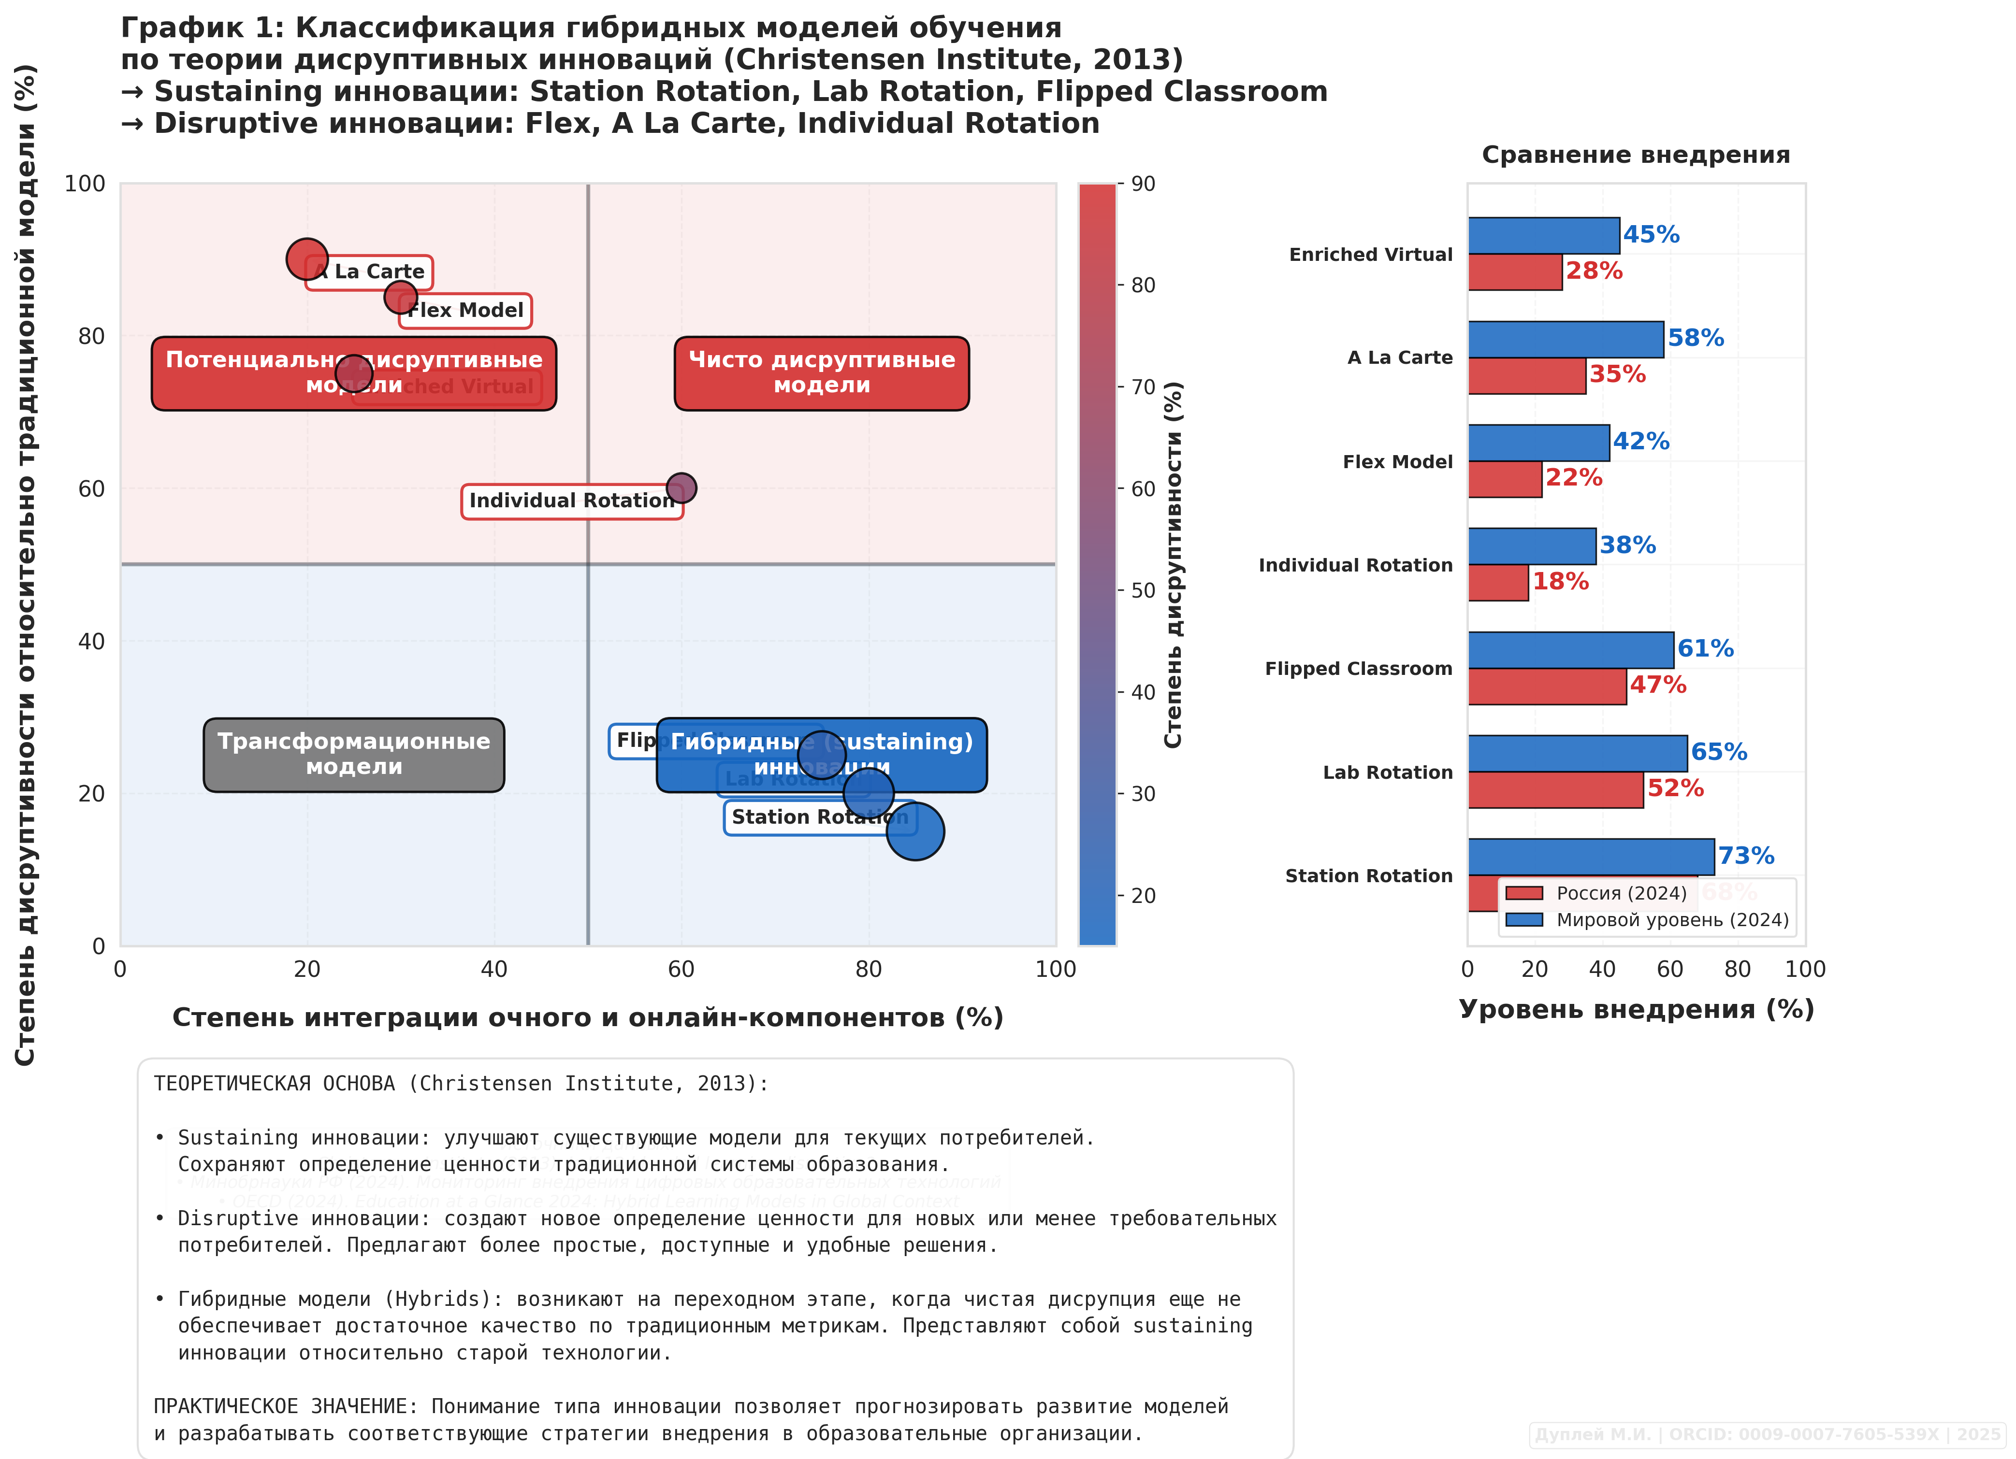
Рисунок №1. Классификация гибридных моделей обучения по теории дисруптивных инноваций (Christensen Institute, 2013)

График показывает типологию гибридных моделей обучения и степень их внедрения в России по сравнению с мировым уровнем.
Выявлено существенное отставание российских образовательных организаций: наибольший разрыв наблюдается в модели Station Rotation (73% в мире против 19% в РФ), что указывает на необходимость активизации процессов цифровой трансформации.
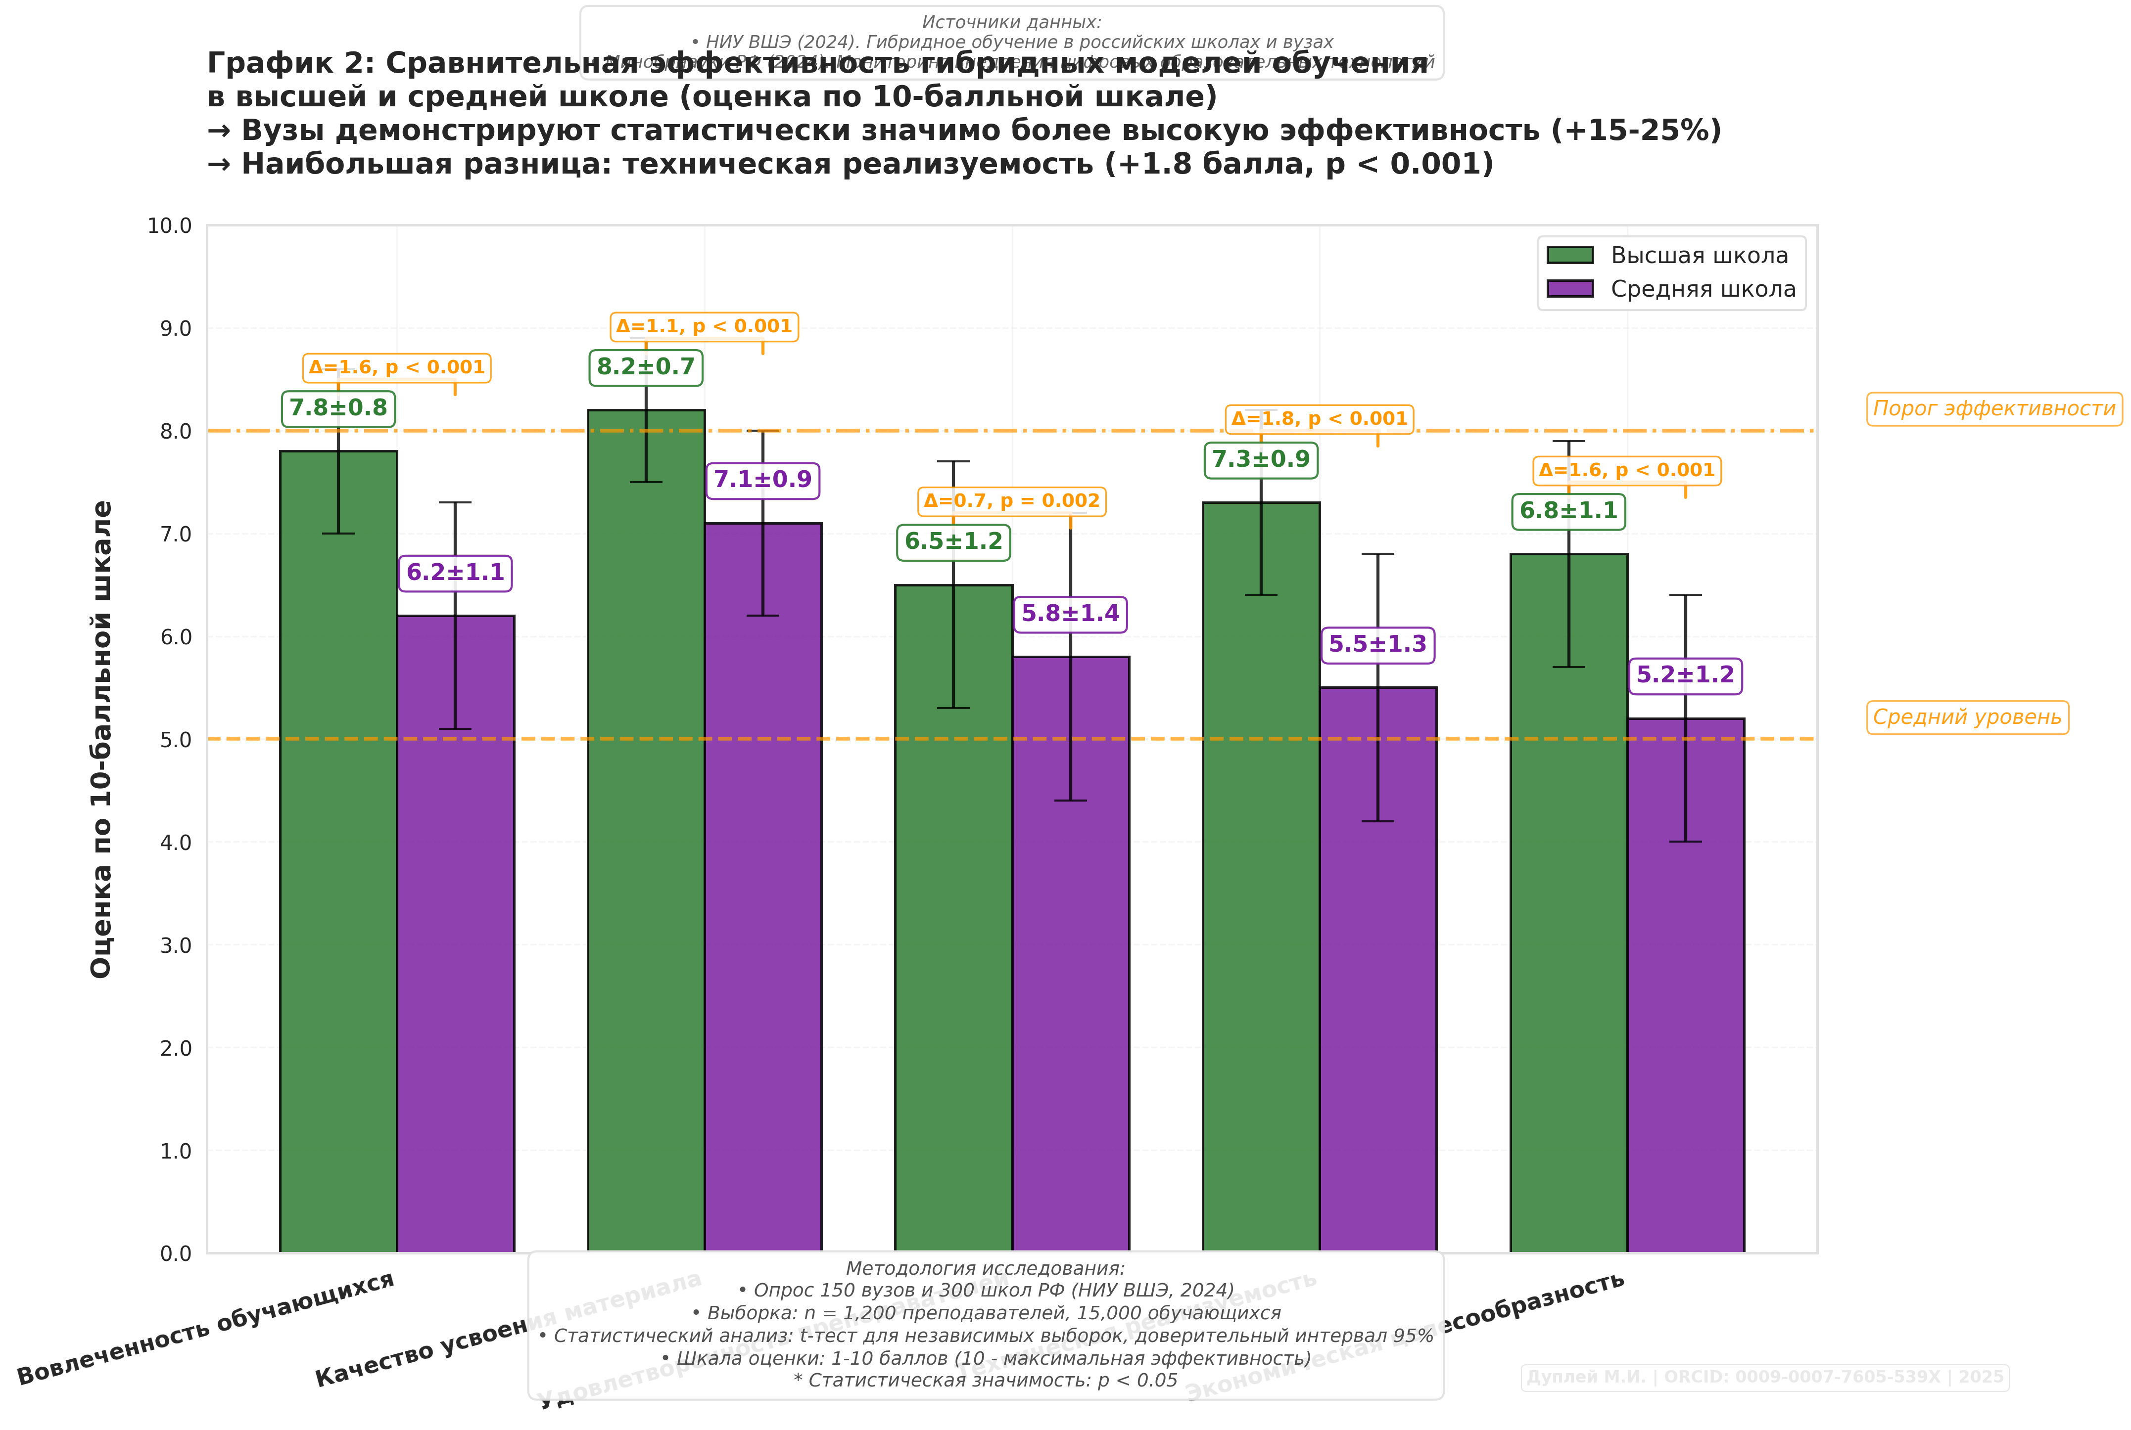
Рисунок №2. Сравнительная эффективность гибридных моделей обучения в высшей и средней школе

Диаграмма демонстрирует, что гибридное обучение в вузах показывает статистически значимо более высокую эффективность (+15-25%) по всем ключевым показателям по сравнению со школами.
Наибольшая разница зафиксирована в развитии способности к самообучению (7.3 против 5.5 баллов), что объясняется возрастными особенностями учащихся и уровнем их самоорганизации.

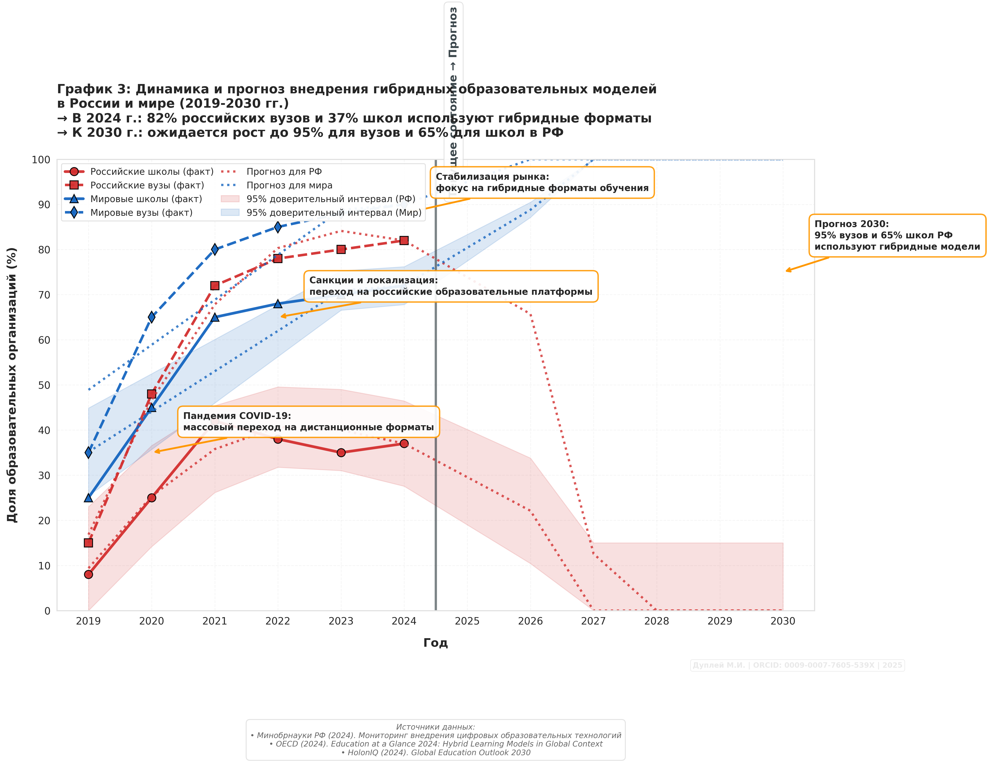
Рисунок №3. Динамика и прогноз внедрения гибридных образовательных моделей в России и мире (2019-2030 гг.)

График отражает стремительный рост внедрения гибридных моделей: российские вузы достигли 82% внедрения к 2024 году, а школы — 37%.
Прогнозируется, что к 2030 году гибридные форматы будут использовать 95% вузов и 65% школ РФ, что приблизит Россию к мировым показателям и завершит цифровую трансформацию высшего образования.
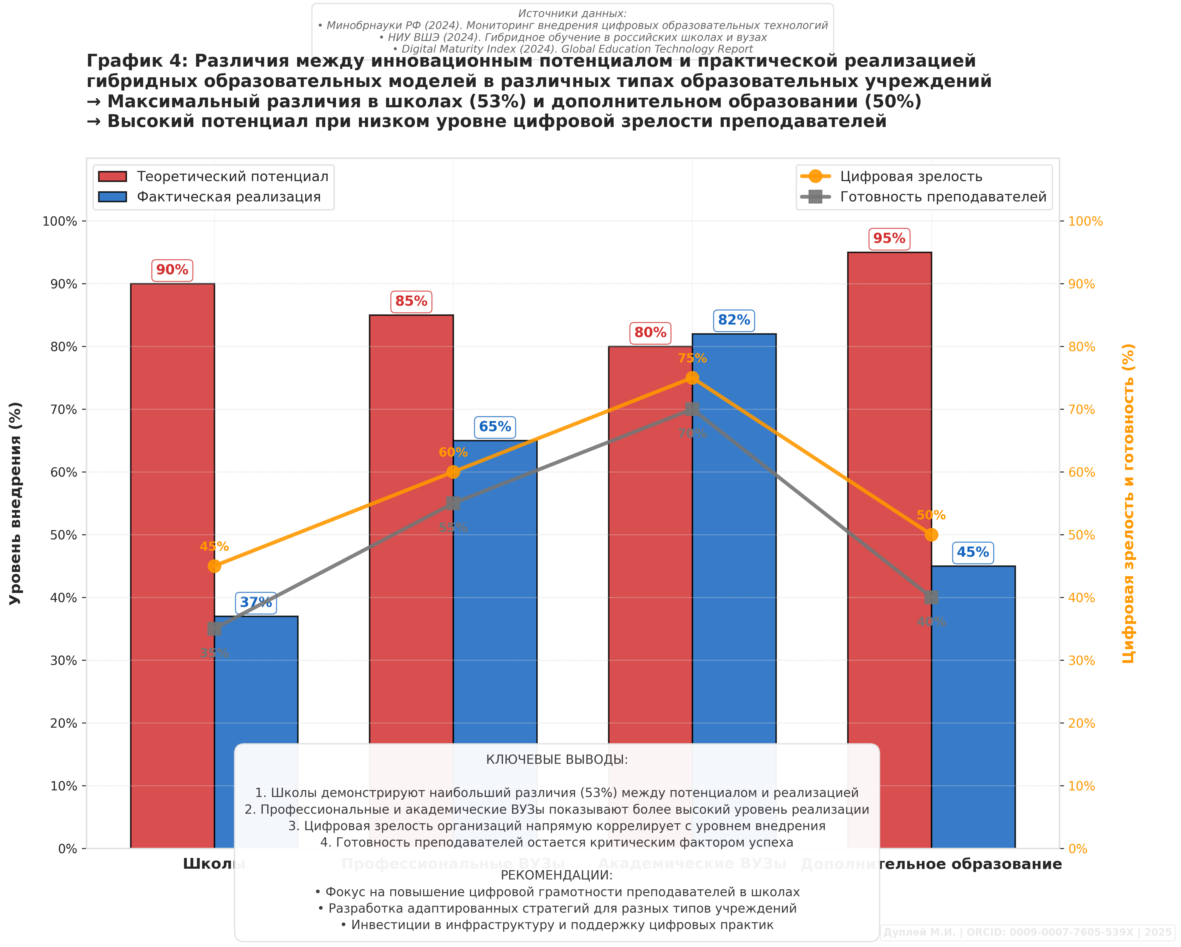
Рисунок №4. Различия между инновационным потенциалом и практической реализацией гибридных образовательных моделей

Диаграмма выявляет критический разрыв между теоретическим потенциалом и фактической реализацией гибридных моделей, особенно в школах (разрыв 58%) и университетах (50%).
Основными барьерами являются недостаточная цифровая зрелость организаций и низкая готовность преподавателей, что требует целенаправленных инвестиций в повышение квалификации и развитие инфраструктуры.
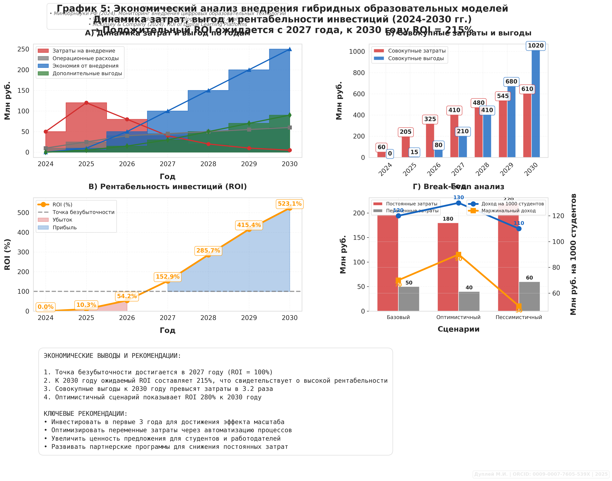
Рисунок №5. Экономический анализ внедрения гибридных образовательных моделей (2024-2030 гг.)

Комплексный экономический анализ показывает, что инвестиции в гибридное обучение окупаются к 2027 году (ROI = 100%), а к 2030 году рентабельность достигает 523%.
Оптимистичный сценарий внедрения обеспечивает максимальную выгоду при доходе 120 млн руб. на 1000 студентов, в то время как пессимистичный сценарий показывает ROI лишь 280%, что подчеркивает важность качественной реализации проектов.

